DANAS RADIMO LIKOVNI RAD
“ZVUKOVI PROLJEĆA”.

KOJE ŽIVOTINJE MOŽEMO NAJVIŠE ČUTI U PROLJEĆE?

____________________________________________________________________________________

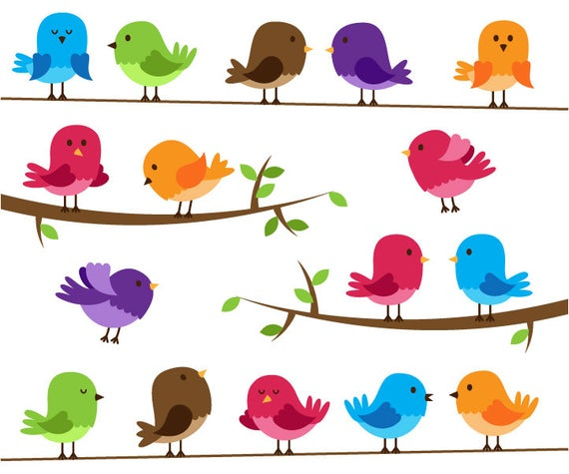

TREBAT ĆE TI:
- VEĆI BIJELI PAPIR ZA CRTANJE
- KOLAŽ PAPIR
- ŠKARICE
- VODENE BOJE
- KIST
- VODA

- NA KOLAŽ PAPIRU NACRTAJ TIJELO PTIČICE I IZREŽI.
- NAPRAVI ONOLIKO PTIČICA KOLIKO ŽELIŠ!
- ZATIM ODABERI BOJU ZA KRILA TE NACRTAJ I NJIH I IZREŽI.

POZADINU OBOJAJ VODENIM BOJAMA.
TO MOŽE BITI ŽUTA, PLAVA, ZELENA.

POGLEDAJ NA NAŠEM PRIMJERU:

